První pomoc při poleptání

Působením chemické látky (kyseliny, louhu) dojde k odumření tkáně povrchu těla, jejímu zranění a postižení. Postupujete podle toho, znáte-li charakter chemické látky a máte-li k dispozici neutralizační látku. Kyselinu neutralizujte působením zásaditého roztoku (roztoku sody, mýdla), louh působením zředěného roztoku citronády nebo octa.
Nevíte-li jistě, čím bylo poleptání způsobeno, pak:
- Oplachujte po dobu alespoň l5 - 20 minut poleptanou plochu vodou.
- Při poleptání očí je vyplachujte ihned vodou nebo jakýmkoliv roztokem prostým chemické reakce (minerálkou, čaje, mlékem apod.) - viz obr. 26a - b; především však zabraňte tření očí postiženého a domluvou překonávejte sevření jeho víček.
- Volejte ihned odbornou pomoc a přiložte na postižené oko vlhký obklad - viz obr. 2c. Kryjte také druhé oko.
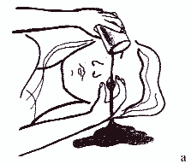
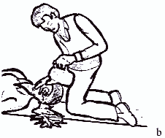
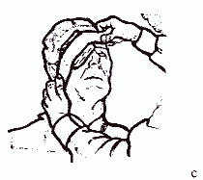
Obr. 26a - c Výplach oka a jeho ošetření při poleptání
a) okamžitý výplach oka
b) okamžitý výplach oka
c) krytí poleptaného oka vlhkým obkladem

